Bewerbungsunterlagen: Jede*r Zweite setzt auf KI
- Laut einer aktuellen Umfrage unter 1005 User*innen von karriere.at hat bereits jede*r Zweite Künstliche Intelligenz (KI) zur Erstellung von Bewerbungsunterlagen verwendet. Dieser Anteil ist in den letzten zwei Jahren um 23 Prozentpunkte gestiegen, von 27 auf 50 Prozent.
- Am häufigsten werden ChatGPT & Co eingesetzt, um das Bewerbungsschreiben zu erstellen, gefolgt vom Lebenslauf. Elf Prozent der KI-Nutzer*innen haben auch schon ein Bewerbungsfoto generieren lassen.
- karriere.at-CEO Georg Konjovic: „Am Einsatz von KI bei der Erstellung von Bewerbungsunterlagen ist nichts auszusetzen, solange das Ergebnis authentisch ist. Personaler*innen erkennen sehr schnell, wenn die Person und die Bewerbung nicht zusammenpassen.“

Linz/Wien, 27.7.2026 – Immer mehr Jobsuchende verwenden Generative Künstliche Intelligenz bei der Erstellung von Bewerbungsunterlagen. In einer aktuellen Umfrage unter 1005 User*innen von karriere.at gab jede*r Zweite an, ChatGPT und Co bereits hierfür genutzt zu haben. Am häufigsten kommt KI beim Bewerbungsschreiben zum Einsatz, gefolgt vom Lebenslauf. Vergleichsweise selten wird die KI für die Erstellung von Bewerbungsfotos eingesetzt, aber auch in diesem Bereich immer öfter.
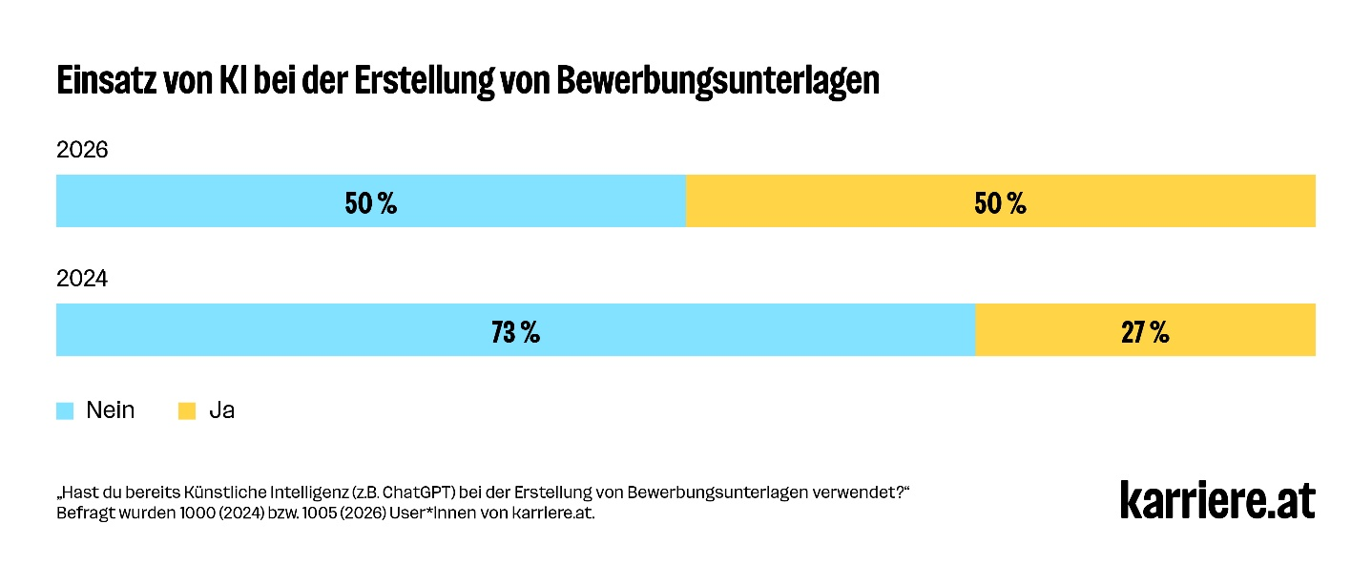
Im Vergleich zu 2024 zeigt sich zugleich, dass sich die Nutzung breiter verteilt: Während das Bewerbungsschreiben der wichtigste Einsatzbereich bleibt (in Summe haben 87 Prozent hier schon einmal KI verwendet), gewinnt der Lebenslauf deutlich an Bedeutung. 56 Prozent haben KI bereits dafür eingesetzt, 2024 waren es noch 23 Prozent.

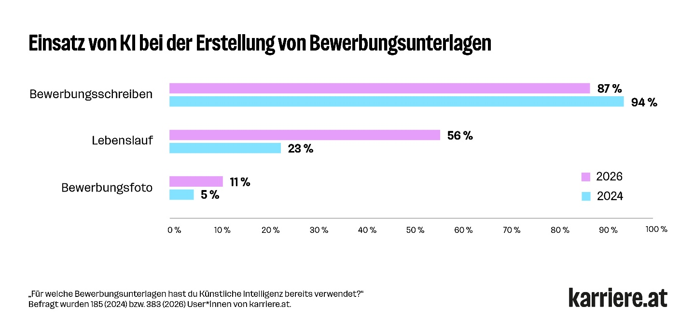
Authentischer erster Eindruck zählt
„Personaler*innen erkennen Unterlagen, die von der KI erstellt wurden, an bestimmten Mustern. Wer hier ChatGPT und Co einsetzt, sollte darauf achten, dass das Ergebnis zu einem passt und die eigene Persönlichkeit, die Erfahrungen und Werte widerspiegelt. Denn gerade beim Bewerbungsschreiben geht es um einen authentischen ersten Eindruck, als Ergänzung zum Lebenslauf und zu dessen Einordnung“, erklärt Georg Konjovic, CEO bei karriere.at.
Grundsätzlich sei jedoch am KI-Einsatz bei der Erstellung von Bewerbungsunterlagen nichts auszusetzen: „Wenn ein Bewerbungsschreiben heute generisch klingt und ein Lebenslauf Rechtschreibfehler enthält, deutet das darauf hin, dass Bewerber*innen die Technologie nicht oder nicht erfolgreich einsetzen. Beides ist in manchen Jobs ein Knock-out-Kriterium, wenn dort der Einsatz von KI-Anwendungen mittlerweile zum Standard gehört. Neben der Authentizität ist die Qualität der Unterlagen letztlich ausschlaggebend für Erfolg oder Misserfolg der Bewerbung“, so Konjovic.

Über karriere.at
Die karriere.at GmbH ist ein 2004 in Linz gegründetes Digitalunternehmen. Es betreibt mit karriere.at eine Online-Plattform zur Jobsuche und beruflichen Weiterentwicklung, die mit bis zu 1,3 Millionen monatlichen Besucher*innen zu den erfolgreichsten in Österreich zählt. Unternehmen können auf karriere.at Stelleninserate veröffentlichen, sich als Arbeitgeber positionieren und auf eine Talentdatenbank mit über 150.000 Lebensläufen zugreifen.
Das Unternehmen ist Teil der norika group und beschäftigt aktuell rund 200 Mitarbeiter*innen in Linz und Wien.
Rückfragehinweis:
karriere.at
Maresa Mayer, PR-Managerin
+43 664 9657683, Maresa.Mayer@karriere.at
www.karriere.at

